

**Báo cáo đề tài HỆ THỐNG CÔNG NGHỆ web**

|  |  |
| --- | --- |
| ĐỀ TÀI: | WEBSITE GIỚI THIỆU, BÁN PHỤ KIỆN ĐIỆN THOẠI TRỰC TUYẾN |
| GIÁO VIÊN HƯỚNG DẪN: | ĐẶNG VĂN THUẬN |
| SINH VIÊN THỰC HIỆN: | VÕ NGUYÊN BẢO DUY |
| MSSV: | 23719461 |

**NHẬN XÉT**

|  |
| --- |
|  |
|  |
|  |
|  |
|  |
|  |
|  |
|  |
|  |
|  |
|  |
|  |
|  |
|  |
|  |
|  |
|  |
|  |
|  |
|  |
|  |
|  |
|  |
|  |
|  |
|  |
|  |
|  |

CHƯƠNG 1. GIỚI THIỆU ĐỀ TÀI 0

1.1 Mục Đích 0

1.2 Cơ sở lý thuyết và các thông tin kỹ thuật 0

CHƯƠNG 2. PHÂN TÍCH ỨNG DỤNG 1

2.1 Layout 1

2.2 Sitemap: 6

CHƯƠNG 3. XÂY DỰNG ỨNG DỤNG 7

CHƯƠNG 4. KẾT LUẬN – HƯỚNG PHÁT TRIỂN 11

4.1 Kết quả đạt được 11

4.2 Hạn chế của ứng dụng web 11

4.3 Hướng phát triển 11

CHƯƠNG 5. TÀI LIỆU THAM KHẢO 12

# GIỚI THIỆU ĐỀ TÀI

## Mục Đích

- Xây dựng một website bán phụ kiện điện thoại trực tuyến, cung cấp nền tảng mua sắm thuận tiện cho người dùng

- Đối với người dùng: Dễ dàng tìm kiếm, xem thông tin và mua sắm các phụ kiện điện thoại

- Đối với admin: Quản lý sản phẩm, danh mục và đơn hàng một cách hiệu quả

## Cơ sở lý thuyết và các thông tin kỹ thuật

**a) HTML5**

- Sử dụng các thẻ semantic để tạo cấu trúc rõ ràng

- Áp dụng các form input với validation

- Responsive design với viewport meta tag

**b) CSS3**

- Flexbox và Grid layout cho bố cục trang web

- Media queries cho thiết kế responsive

- CSS Variables cho quản lý màu sắc và theme

**c) Bootstrap 5**

- Framework CSS cho phát triển giao diện nhanh chóng

- Hệ thống Grid 12 cột cho layout responsive

- Components sẵn có: Navbar, Card, Form, Button,...

- Utilities classes cho styling nhanh

**d) JavaScript**

- Xử lý tương tác người dùng

- Validation form đăng ký/đăng nhập

- Quản lý giỏ hàng với LocalStorage

**e) Font Awesome**

- Thư viện icon đa dạng

- Tối ưu hiệu suất với CSS loading

# PHÂN TÍCH ỨNG DỤNG

## Layout

a) Trang chủ (index.html)

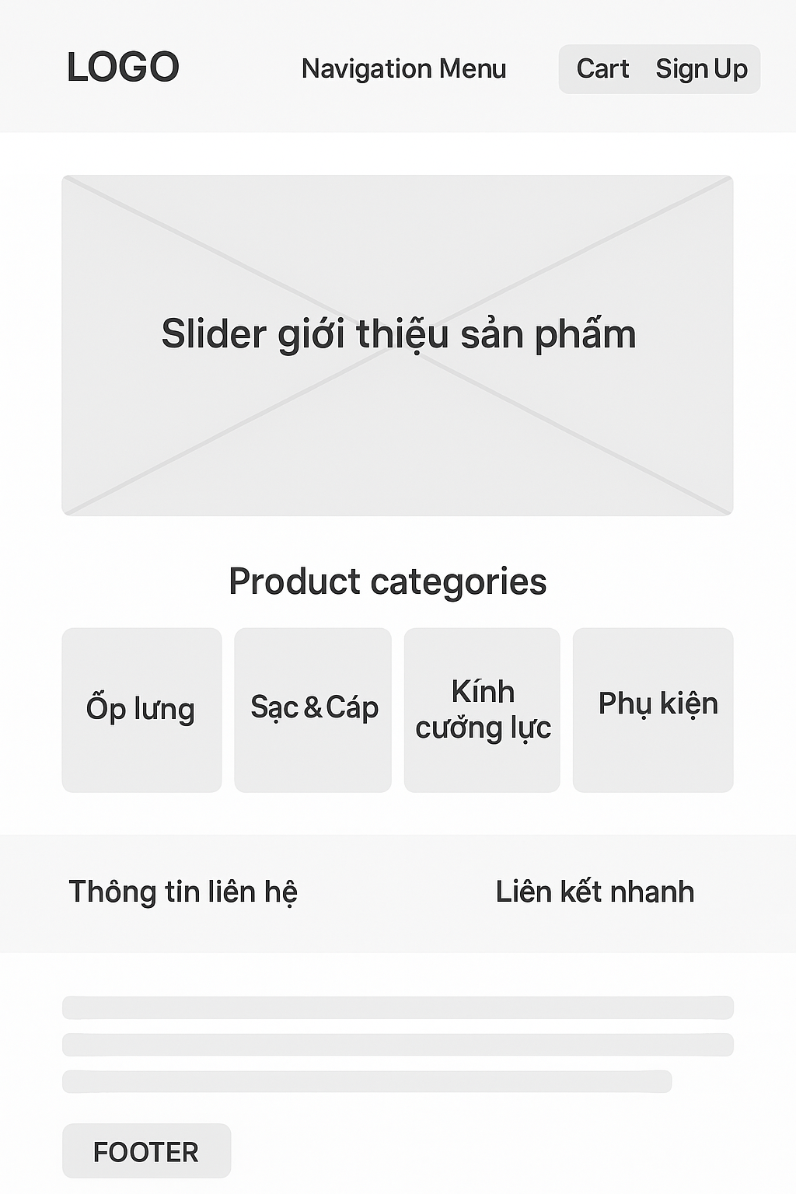- Header: Logo, thanh navigation, giỏ hàng, nút đăng nhập/đăng ký

- Banner: Slider giới thiệu sản phẩm

- Danh mục sản phẩm chính: Ốp lưng, Sạc & Cáp, Kính cường lực, Phụ kiện khác

- Footer: Thông tin liên hệ, links nhanh

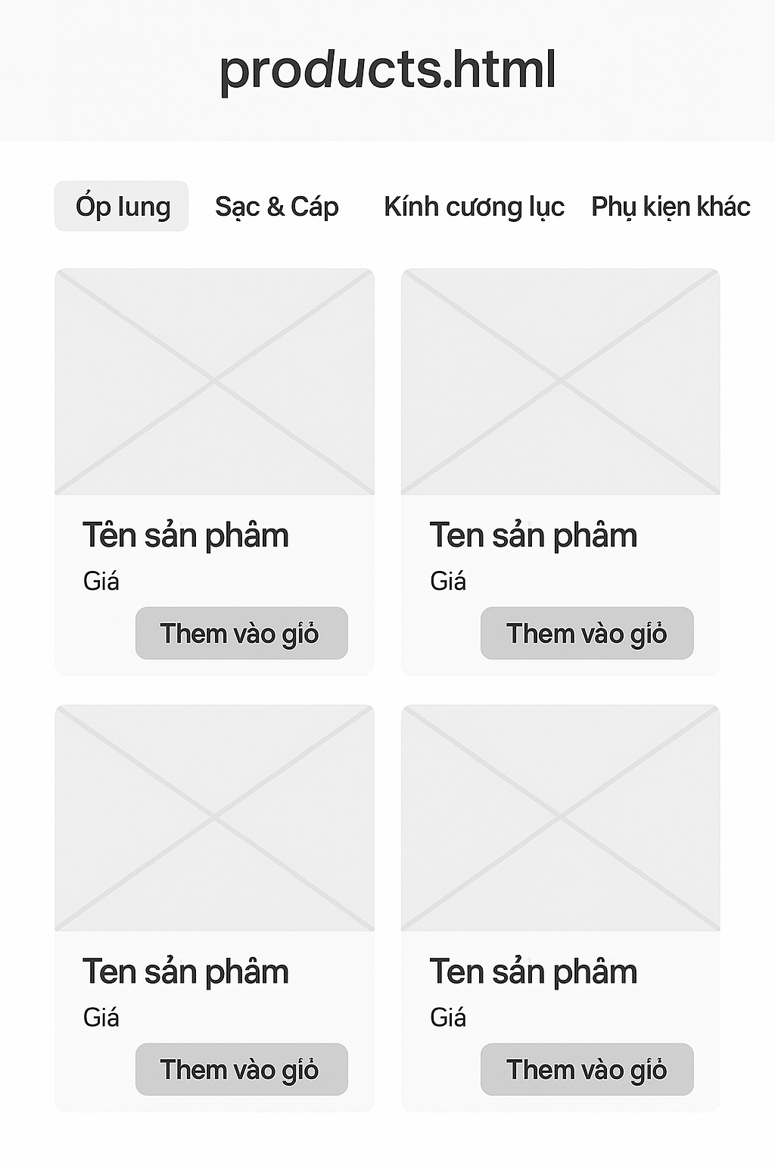b) Trang sản phẩm (products.html)

- Tabs danh mục sản phẩm

- Grid hiển thị sản phẩm

- Card sản phẩm: Hình ảnh, tên, giá, nút thêm vào giỏ

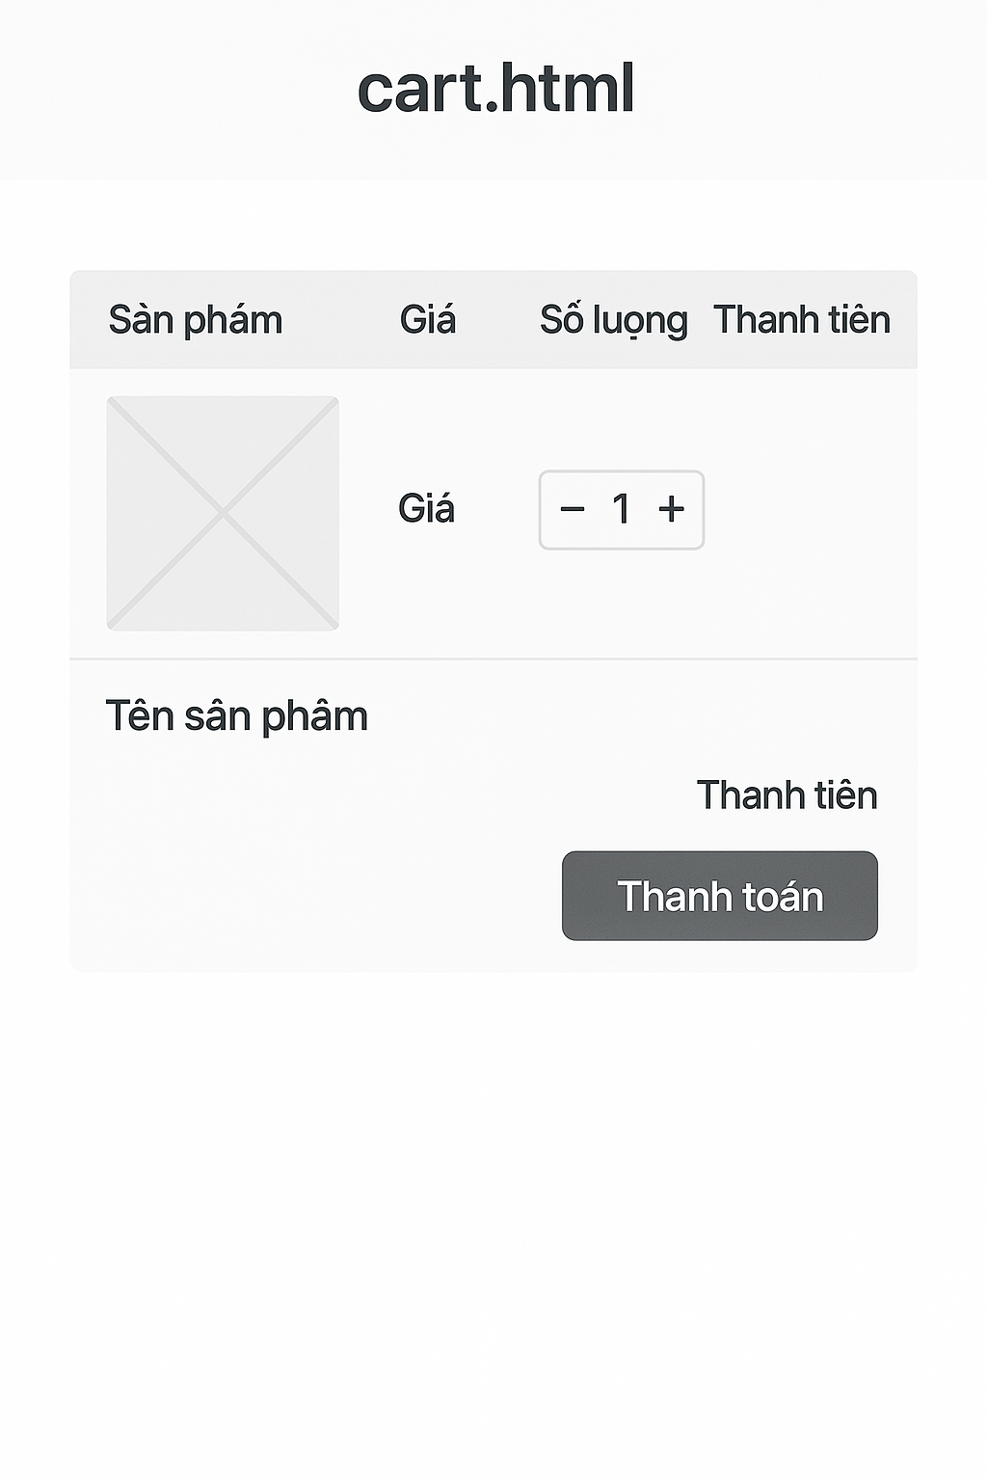c) Trang giỏ hàng (cart.html)

- Bảng sản phẩm đã chọn

- Cập nhật số lượng

- Tổng tiền

- Nút thanh toán

d) Trang đăng nhập (login.html)

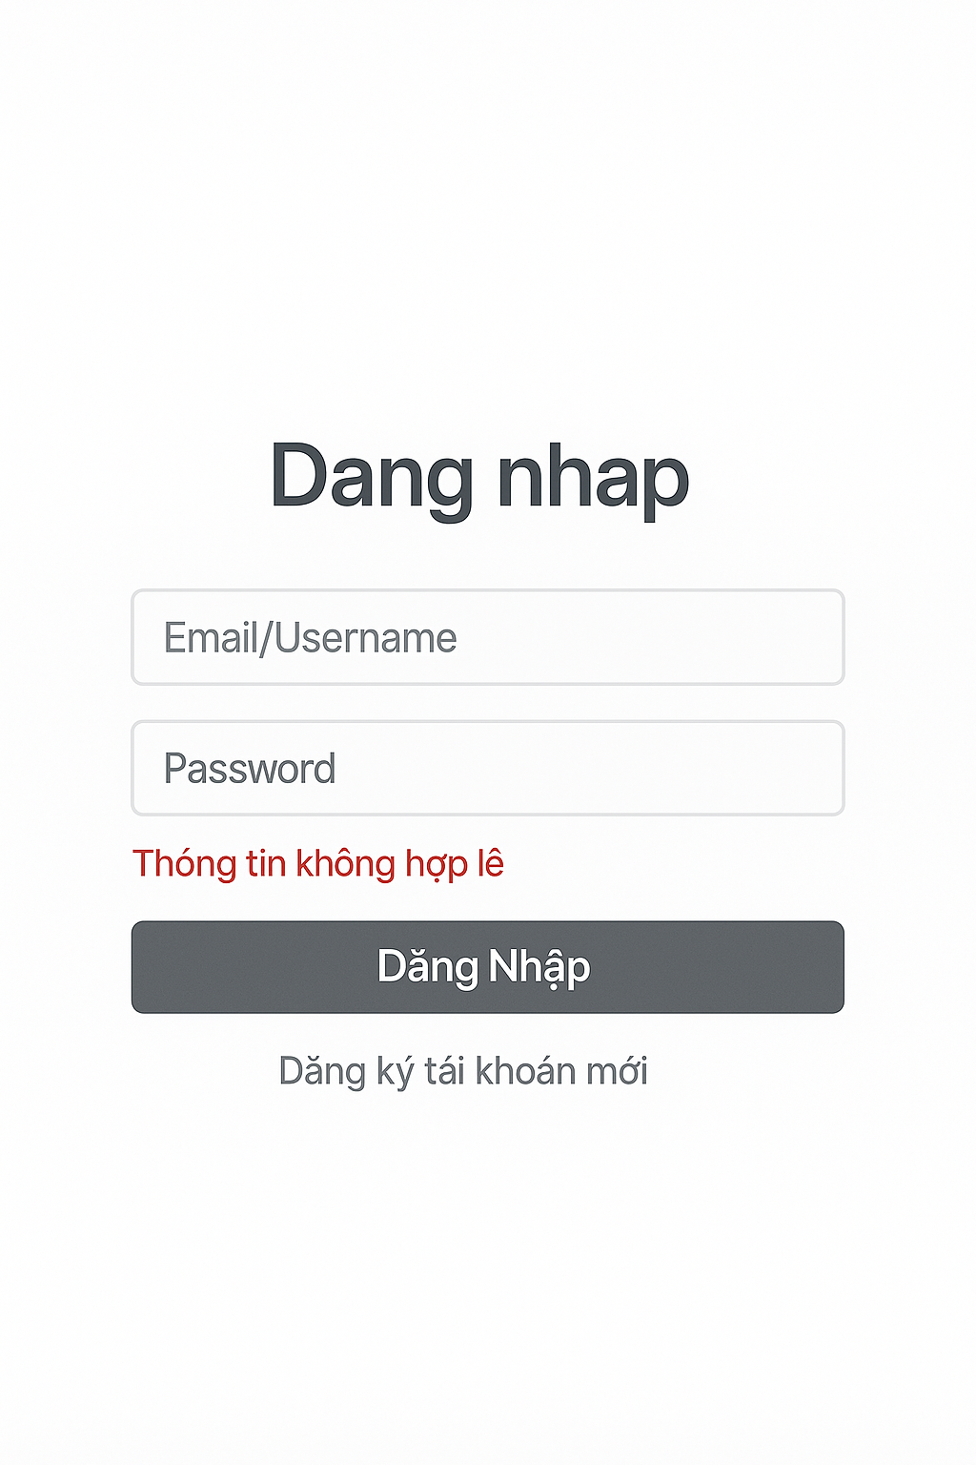

- Form đăng nhập: Email/Username, Password

- Link đăng ký tài khoản mới

- Validation

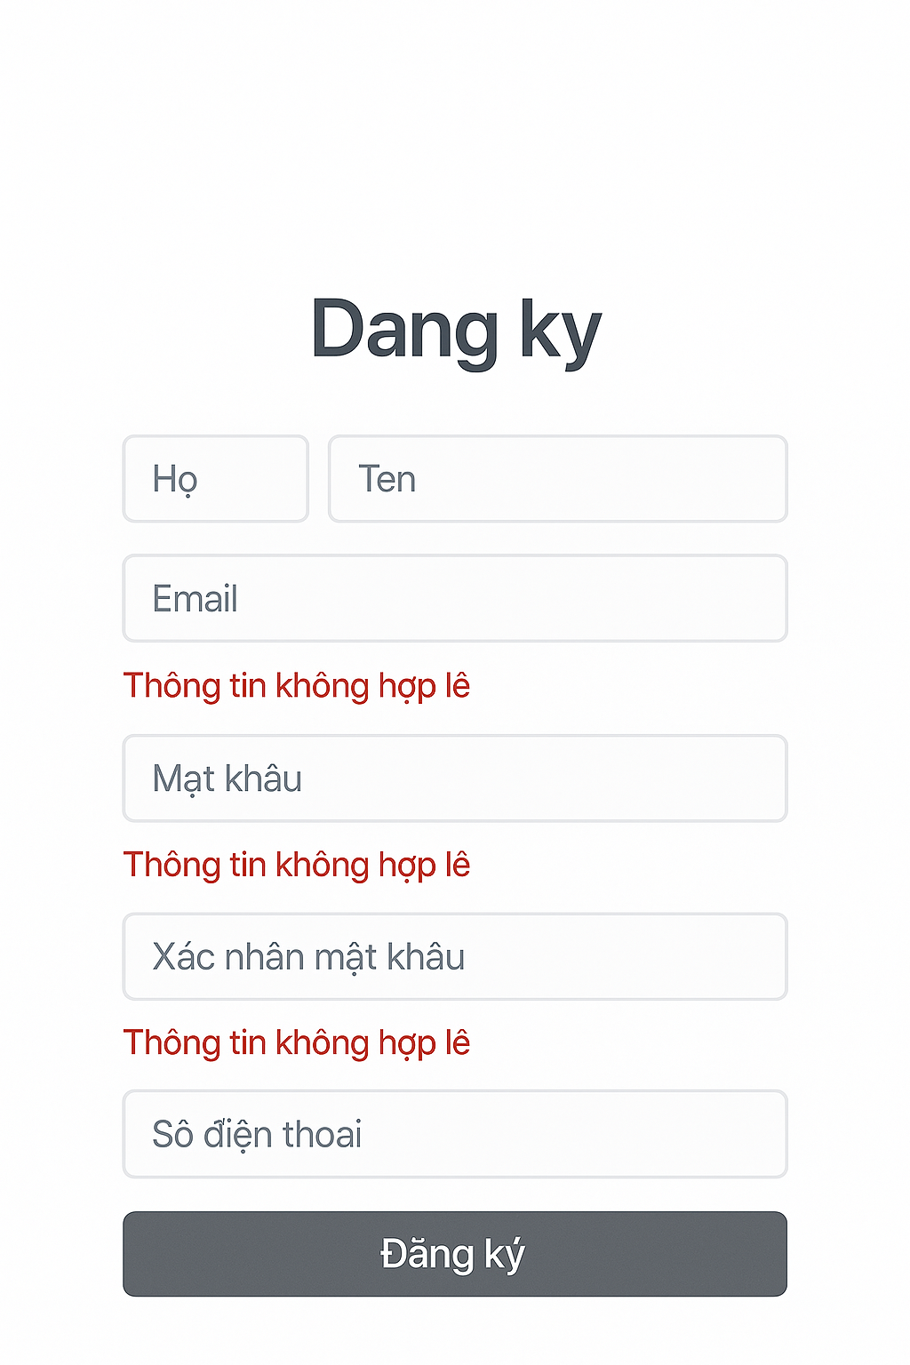e) Trang đăng ký (register.html)

- Form đăng ký với các trường:

+ Họ và tên

+ Email

+ Mật khẩu

+ Xác nhận mật khẩu

+ Số điện thoại

- Validation cho tất cả trường

## Sitemap:

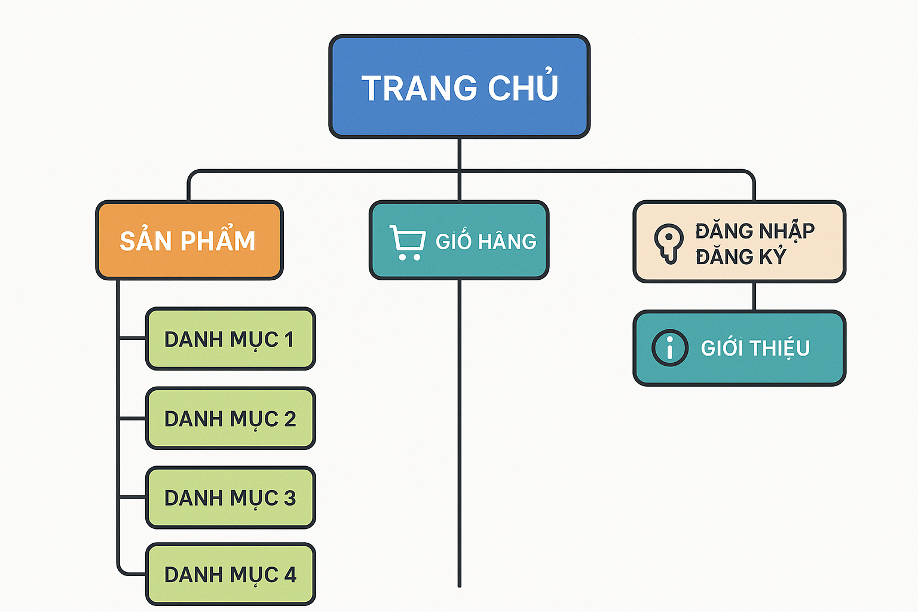

# XÂY DỰNG ỨNG DỤNG

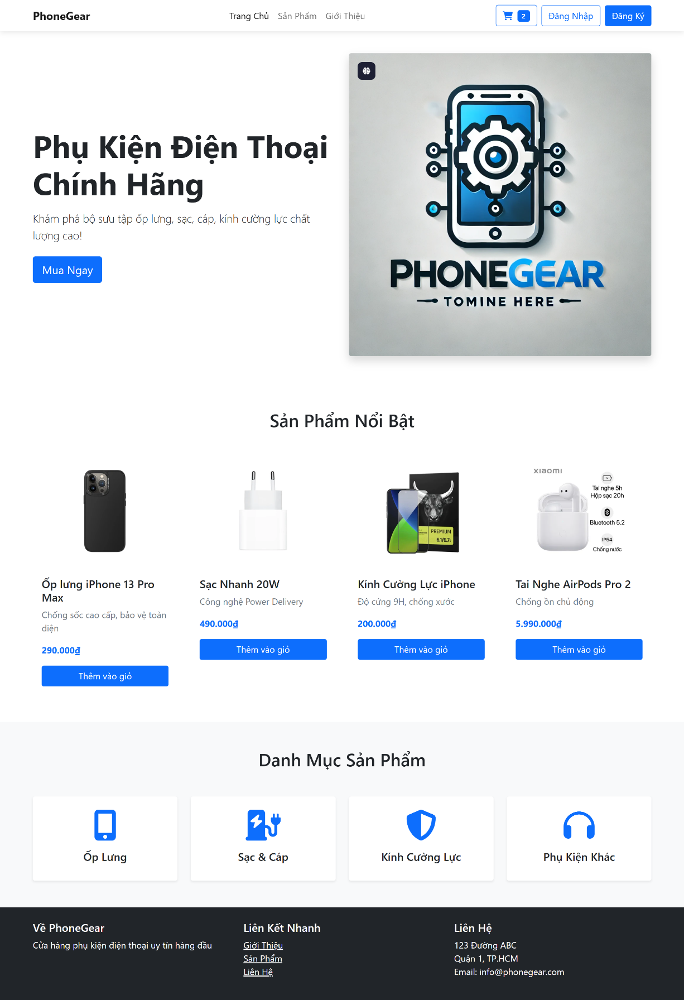**Trang chủ:**

**Trang sản phẩm**

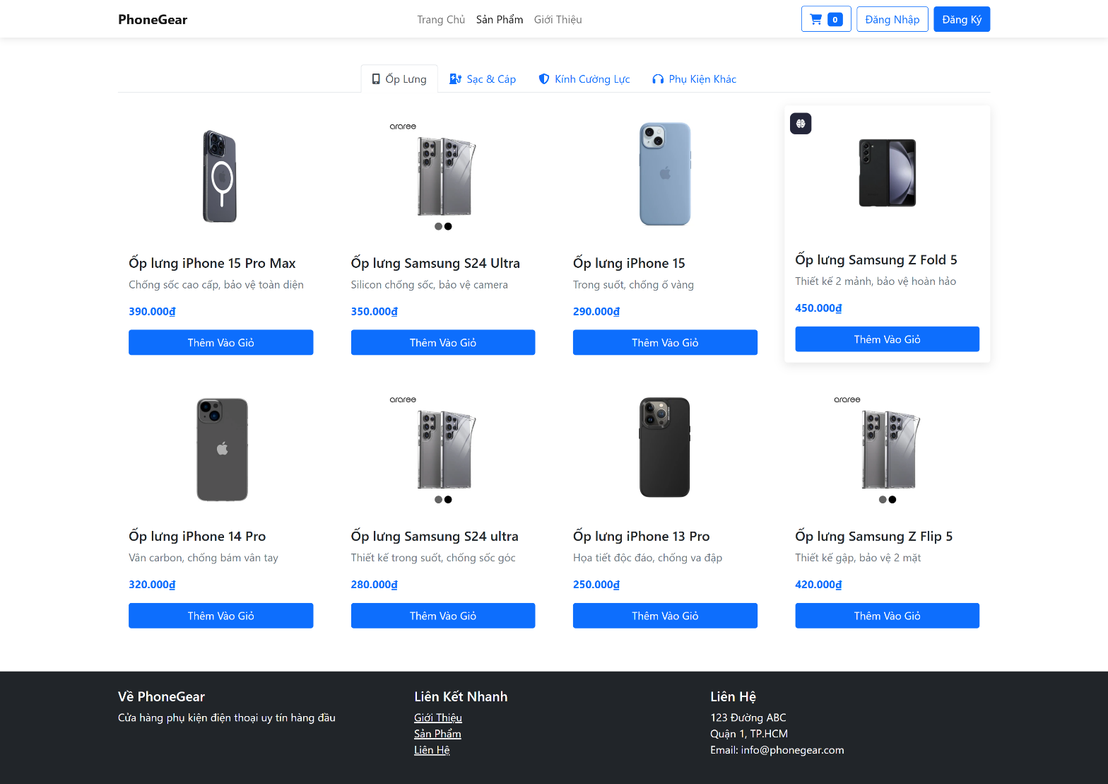

**Trang giỏ hàng**

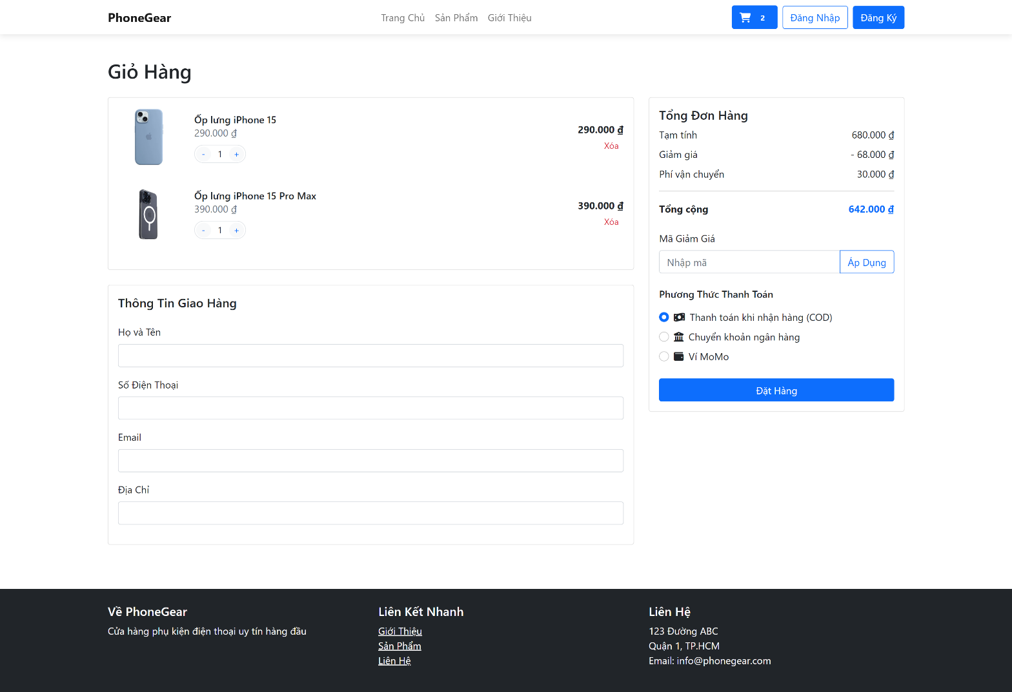

**Trang đăng nhập**

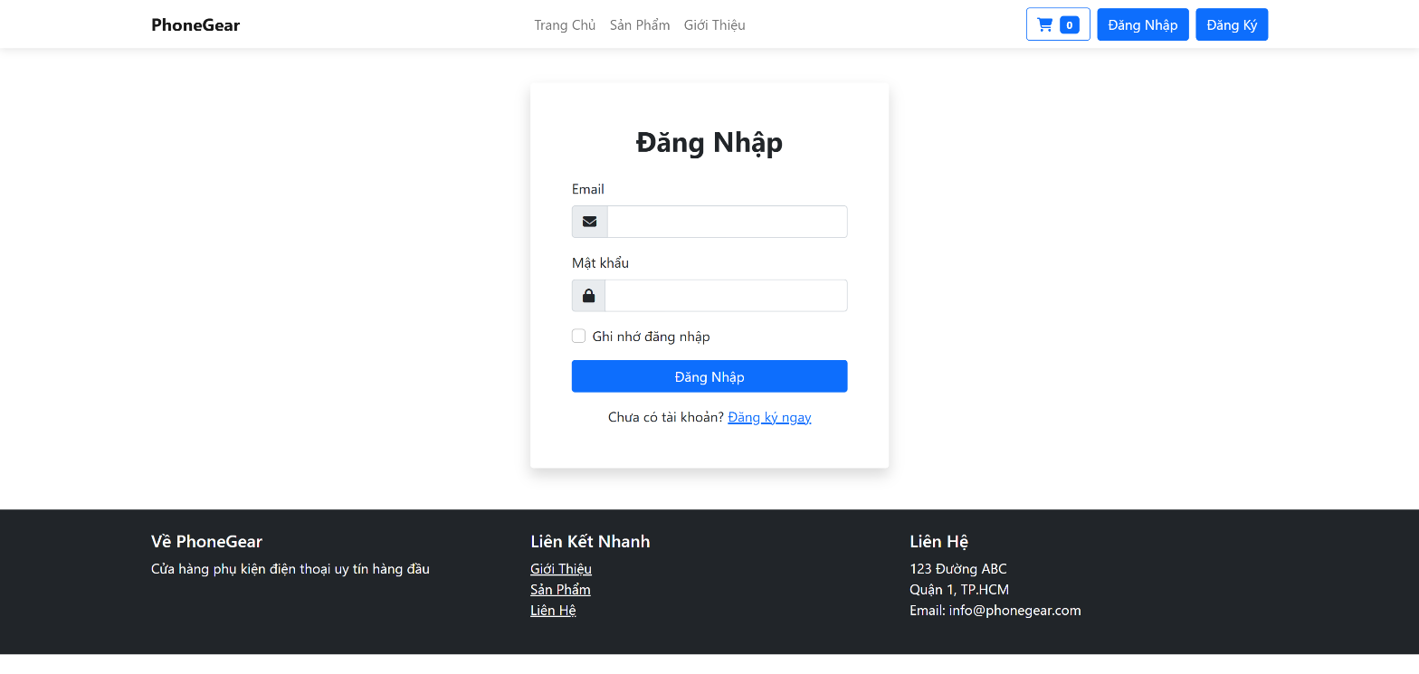

**Trang đăng ký**

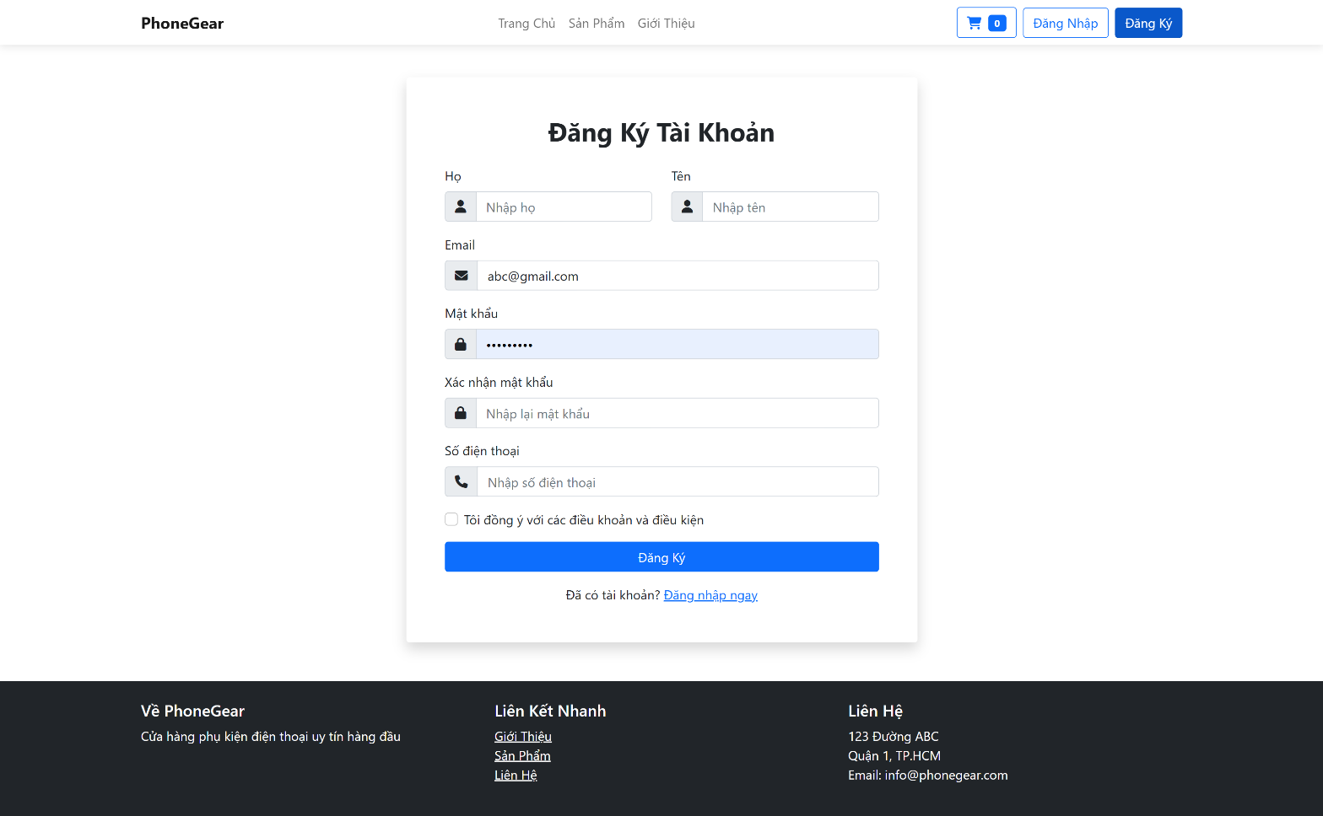

# KẾT LUẬN – HƯỚNG PHÁT TRIỂN

## Kết quả đạt được

- Xây dựng thành công website bán phụ kiện điện thoại

- Giao diện responsive, thân thiện người dùng

- Tích hợp các tính năng cơ bản:

+ Quản lý giỏ hàng

+ Đăng ký/đăng nhập

+ Hiển thị sản phẩm theo danh mục

+ Form validation

## Hạn chế của ứng dụng web

- Chưa có backend và cơ sở dữ liệu

- Chưa có chức năng thanh toán trực tuyến

- Cần bổ sung thêm các tính năng admin

- Chưa có tính năng tìm kiếm và lọc sản phẩm

## Hướng phát triển

- Tích hợp backend với Node.js và MongoDB

- Thêm tính năng thanh toán online

- Xây dựng trang admin quản lý sản phẩm và đơn hàng

- Thêm tính năng tìm kiếm và lọc sản phẩm

- Tích hợp đánh giá và bình luận sản phẩm

# TÀI LIỆU THAM KHẢO

- Bootstrap - https://getbootstrap.com

- Font Awesome - https://fontawesome.com

- W3Schools - https://www.w3schools.com

- MDN Web Docs - https://developer.mozilla.org